Branche : math, géométrie | Sujet : les types d’angles

Situation de la leçon dans le programme : 1093 p.233, 1111p.237, 1227 p.251, 1238 p.253, 1180 p.247
Compétences : 1093 : Repérer l’amplitude d’un angle.
1111 : Mesurer des angles avec différents rapporteurs.
1227 : Construire des angles
1238 : Tracer des angles droits, aigus, obtus.
1180 : Comparer et classer des figures planes en prenant comme critères les types d’angles (aigu, obtus, droit, plat, plein).

Objectif Opérationnel : à la fin de la leçon, l’enfant sera capable de dire quels sont les différents types d’angles (aigu, obtus, droit, plat, nul et plein), d’expliquer quelle est leur amplitude, de les tracer, de les reconnaître, et d’effectuer des exercices variés à ce sujet.

Présentation du tableau noir
Défi : Sémaphore

- Classe les marins selon l’angle que forme leurs drapeaux. Tu n’as pas besoin de les mesurer.
- Forme ci-dessous des ensembles de classement et inscris les lettres des marins dans ces ensembles.
- Justifie chaque ensemble formé.

Synthèse : les angles

Il existe 6 types d’angles différents :

- l’angle aigu : il mesure moins de 90°

- L’angle obtus : il mesure plus de 90°

- L’angle droit : il mesure exactement 90°

- L’angle nul mesure 0°

- L’angle plein : il mesure 360°

- L’angle plat : il mesure 180°

Présentation de la leçon

Etapes – objectifs partiels | Méthode - procédés | Matière – Matériel
Séquence 1
Défi : Classer les angles formés par les drapeaux dans un alphabet marin (sémaphore) | La n. distribue à chaque enfant un exemplaire de l’alphabet marin, le sémaphore.  Elle inscrit alors le défi au TN (voir organisation du TN)  Elle lit les énoncés avec les enfants et les explique : ils doivent observer les angles formés par les drapeaux, et les classer dans des ensembles sur une feuille A4 à part.  Ils doivent ensuite être capables de justifier leurs choix.  ATTENTION : expliquer qu’un angle droit n’est pas toujours représenté un côté horizontal et l’autre vertical…  Les enfants ont 15 minutes pour effectuer ce défi.  Ils se mettent ensuite en groupes de 3 et confrontent leurs résultats pendant 5 minutes.  Si certains ont fini plus tôt : ils peuvent essayer de coder des messages en dessinant les marins au cahier de brouillon.  Correction : orale, la n. invite chaque groupe à venir au TN pour expliquer leur classement aux autres.  Les ensembles à former ainsi sont des ensembles reprenant chacun un type d’angle :  - angle nul : a b c d e f g  - angle aigu : h o t w z « nombres »  - angle obtus : k m q s v  - angle droit : i j n p u x  - angle plat : l r « effacer » | Matériel : 20x alphabet marin
Séquence 2
rappel | La n. demande aux enfants de rappeler quels sont les types d’angles que nous avions vu la fois précédente.
synthèse | La n. demande aux enfants de prendre leur cahier de grandeurs.  Elle écrit la synthèse au TN (voir organisation du TN) et les enfants la copient avec elle. Au fur et à mesure, elle montre comment tracer les angles avec leur rapporteur.
Exercices | La n. distribue la feuille d’exercices aux enfants.  Elle lit les énoncés avec eux et ils effectuent ensuite ces exercices. La n. passe dans les bancs pour aider et guider.  Cette feuille sera rendue à la fin de l’heure et la n. les corrigera. | Matériel ; 20x feuille d’exercices.

SEMAPHORE : alphabet de la marine

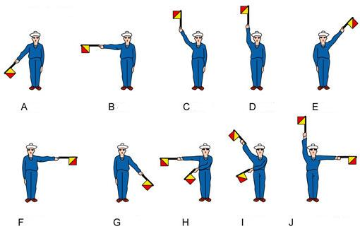
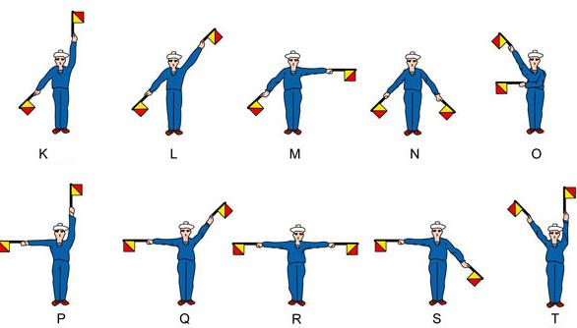
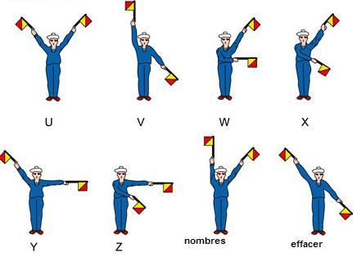
Les angles

- Voici des formes géométriques, établis une légende pour différencier les angles aigus, obtus, droits, plats, nuls et pleins et colorie les angles dans la même couleur.
Légende
les angles aigus
les angles obtus
les angles droits
Les angles plats
Les angles nuls
Les angles pleins
- Relie (utilise des couleurs différentes)

- quatre angles droits

- trois angles aigus

- deux angles aigus et deux angles obtus

- un angle droit, un angle obtus, et deux angles aigus

- un angle droit et deux angles aigus

- un angle nul et un angle plein

- un angle plat
3.Classe les angles par ordre décroissant
………<………<………<………<………<………<………<

